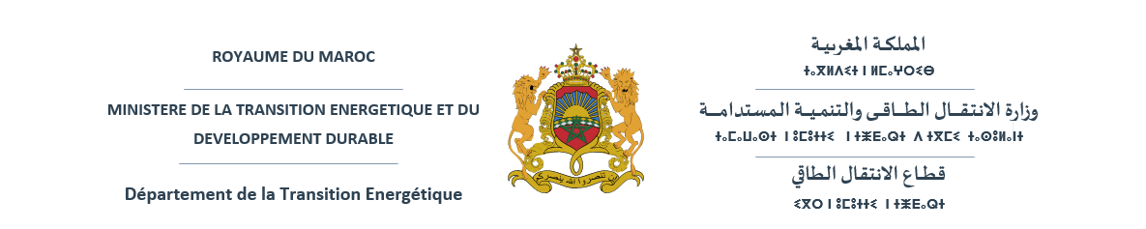

|  |
| --- |
| **طلــب المشـــــاركــــــــــة فــي امتحان الكفاءة المهنية**  **لولوج ..............................................**  **بتاريخ .............................................** |

|  |  |  |  |
| --- | --- | --- | --- |
| **الوضعية الشخصية** | | | |
|  | الاسم العائلي |  | الاسم الشخصي |
|  | | | تاريخ ومكان الازدياد |
|  | رقم ب.ت.و |  | رقم التأجير |
|  | المدينة |  | التعيين |
|  | البريد الإلكتروني |  | الهاتف المحمول |

|  |  |
| --- | --- |
| **الوضعية الإدارية** | |
|  | الدرجة |
|  | تاريخ الأقدمية في الدرجة |

|  |  |
| --- | --- |
| **التخصص المراد اجتياز الامتحان بشأنه** | |
|  | التخصص الممتحن بشأنه |

|  |  |  |  |
| --- | --- | --- | --- |
| **الدبلومات المحصل عليها** | | | |
| تاريخ الحصول عليها | المؤسسة | التخصص | الدبلومات |
|  |  |  |  |
|  |  |  |  |

|  |  |
| --- | --- |
| **إطار خاص بمديرية الشؤون الإدارية ونظم المعلومات** | **أشهد أن المعلومات المدلى بها صحيحة**  **(تاريخ وتوقيع المرشح)** |
| **توقيع الرئيس المباشر** |